無段調速砂布環帶研磨機
操作使用說明及解析示意圖
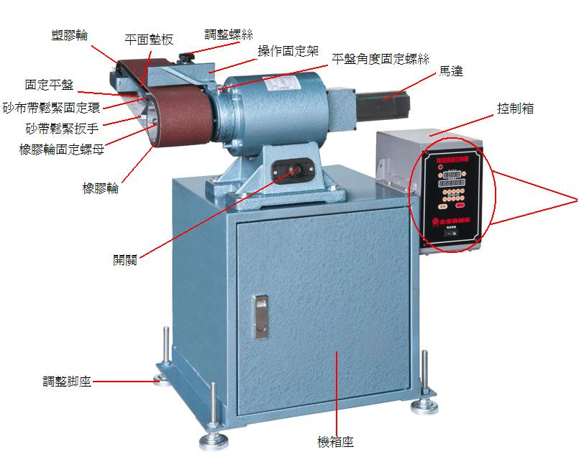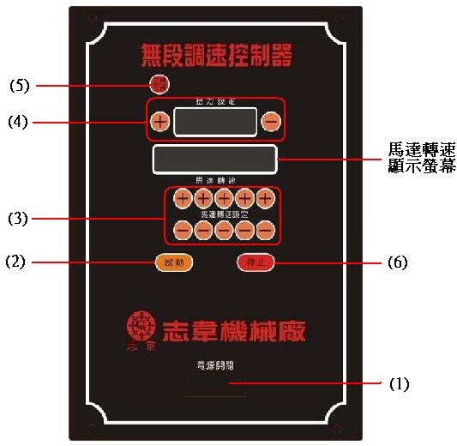
一、操作方法：
- 請先檢查電壓、控制器接線是否匹配對接好。如無誤則可依下文方法調整使用。
- 開啟電源: 將電源插頭插在電源插座上，將砂布機的拉式開關拉起,再按下控制器面板上的[電源開關](圖1)。
- 輸入馬達轉速：在面板上圖(3)[馬達轉速設定鍵]的位置按＋或－鍵，將適當的馬達轉速輸入，從右至左的(＋)(－)鍵,分別對應馬達轉速欄中的個，拾，佰，仟位的轉速單位。馬達轉速限定為最低200rpm，最高3000rpm。
- 設定扭力：按下面板上圖(4)[扭力鍵]，在面板第二列按＋或－鍵輸入所須的扭力值，扭力設定值為5%~100%(400w馬達最大扭力為1.27N/M，750w馬達最大扭力為2.39N/M)，建議設定值為80％。
- 開始工作：按下面板上圖(2)[啟動鍵]，砂布環帶運轉即可開始工作，若需停止或遇緊急事件可按圖(6)[停止鍵]來停止，重新工作時再按啟動鍵即可。
- 正轉與反轉：欲切換馬達正反轉，須按停止鍵，馬達停止運轉後按『正轉/反轉』鍵(圖5)來切換。
- 調整研磨平座角度：欲將砂布環帶立起時，將平盤角度固定螺絲鬆開，再將研磨平座用力向上扳起，(或至欲研磨之角度)，然後鎖緊固定螺絲(鎖緊即可,過緊可能導致螺絲扭斷或套環裂開)。
- $\frac{5}{8}$更換砂布帶：將砂帶鬆緊板手向上拉起鬆開砂布環帶，更換欲研磨規格之砂布環帶，更換完後將砂帶鬆緊扳手扳回。
- 更換橡膠輪：先用手抓緊橡膠輪再將固定橡膠輪的 "螺帽，以外徑26m/m之套筒鬆開拆下(左牙螺帽，往順時針方向以瞬間頓力鬆開)，換上新的橡膠輪後再用套筒鎖緊固定螺絲(往逆時針方向以瞬間頓力鎖緊)。
- 請避免使用多孔插座、延長線或多機使用同一插座，以免電壓不夠而造成馬達燒損。
- 請勿超載工作，會使驅動器超負荷，而致控制器損毀。
- 請定期清理機身上的積塵，以保證傳動及砂帶張緊機構工作正常。

